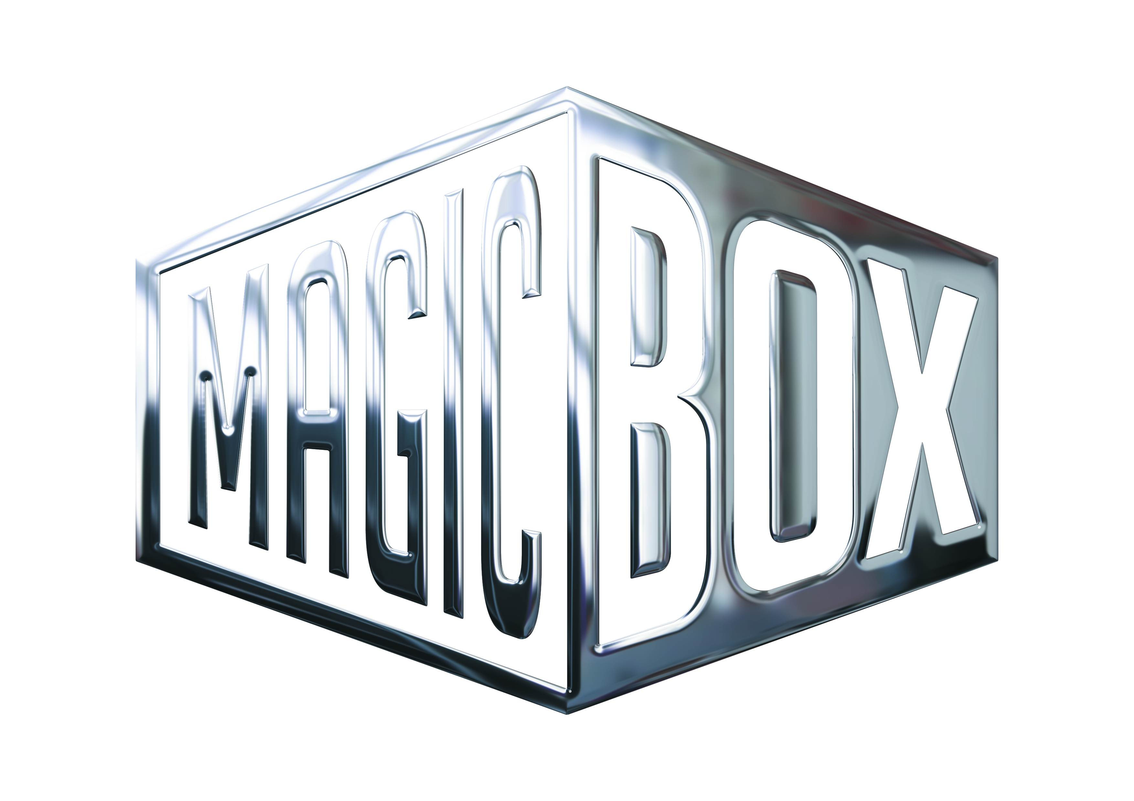
AQS a.s. - divize Magic Box
Na Klikovce 7, 140 00 Praha 4
www.magicbox.cz
www.facebook.com/magicbox.cz
www.youtube.com/magicboxcz
Jana Šafářová
Public Relations
IČO: 62952820
tel. 606 732 779

novinky na Blu-ray a DVD ŘÍJEN 2015

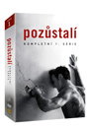
 | Pozůstalí 1. série 3DVD (VIVA balení)  Leftovers Season 1  MOC: 699,- Kč  Datum vydání: 7.10.2015  link: web makety: 2D 3D |  |  | 
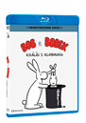 |  | Bob a Bobek - králíci z klobouku Blu-ray (remasterovaná verze)  Bob a Bobek - králíci z klobouku  MOC: 399,- Kč  Datum vydání: 7.10.2015  link: web makety: 2D 3D
 |  | Divoká dvojka Blu-ray  Hot Pursuit  MOC: 499,- Kč  Datum vydání: 7.10.2015  link: web makety: 2D 3D
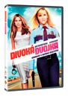 |  | Divoká dvojka DVD  Hot Pursuit  MOC: 299,- Kč  Datum vydání: 7.10.2015  link: web makety: 2D 3D
 |  | Dobrodružství kriminalistiky kolekce 5Blu-ray - remasterovaná verze  Dobrodružství kriminalistiky  MOC: 1.199,- Kč  Datum vydání: 7.10.2015  link: web makety: 2D 3D
 |  | Hlídač č. 47 Blu-ray (remasterovaná verze)  Hlídač č. 47  MOC: 399,- Kč  Datum vydání: 7.10.2015  link: web makety: 2D 3D
 |  | Kolekce českých pohádek 6DVD  Kolekce českých pohádek  MOC: 499,- Kč  Datum vydání: 7.10.2015  link: web makety: 2D 3D
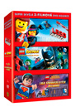 |  | Lego kolekce 3DVD  Lego kolekce 3DVD  MOC: 499,- Kč  Datum vydání: 7.10.2015  link: web makety: 2D 3D
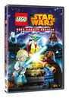 |  | Lego Star Wars: Nové Yodovy kroniky 1 DVD  Lego Star Wars: The New Yoda Chronicles: Volume 1  MOC: 199,- Kč  Datum vydání: 7.10.2015  link: web makety: 2D 3D |  |  | 
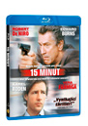 |  | 15 minut Blu-ray  15 Minutes  MOC: 399,- Kč  Datum vydání: 14.10.2015  link: web makety: 2D 3D
 |  | Křižovatka smrti 2. Blu-ray  Rush Hour 2  MOC: 399,- Kč  Datum vydání: 14.10.2015  link: web makety: 2D 3D
 |  | San Andreas 2Blu-ray (3D+2D)  San Andreas  MOC: 699,- Kč  Datum vydání: 14.10.2015  link: web makety: 2D 3D
 |  | San Andreas 2Blu-ray (3D+2D) - futurepak  San Andreas  MOC: 799,- Kč  Datum vydání: 14.10.2015  link: web makety: 3D
 |  | San Andreas Blu-ray  San Andreas  MOC: 599,- Kč  Datum vydání: 14.10.2015  link: web makety: 2D 3D
 |  | San Andreas DVD  San Andreas  MOC: 399,- Kč  Datum vydání: 14.10.2015  link: web makety: 2D 3D
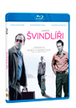 |  | Švindlíři Blu-ray  Matchstick Men  MOC: 399,- Kč  Datum vydání: 14.10.2015  link: web makety: 2D 3D
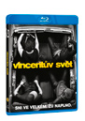 |  | Vincentův svět Blu-ray  Entourage  MOC: 499,- Kč  Datum vydání: 14.10.2015  link: web makety: 2D 3D
 |  | Vincentův svět DVD  Entourage  MOC: 299,- Kč  Datum vydání: 14.10.2015  link: web makety: 2D 3D
 |  | Doktorka Plyšáková + Sofie První kolekce 4DVD  Doc McStuffins + Sofia The First  MOC: 499,- Kč  Datum vydání: 21.10.2015  link: web makety: 2D 3D
 |  | Letadla kolekce 1.-2. 2DVD  Planes + Planes Fire and Rescue  MOC: 299,- Kč  Datum vydání: 21.10.2015  link: web makety: 2D 3D
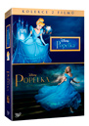 |  | Popelka + Popelka DE kolekce 2DVD  Cinderella + Cinderella DE  MOC: 399,- Kč  Datum vydání: 21.10.2015  link: web makety: 2D 3D
 |  | Popelka DVD  Cinderella  MOC: 199,- Kč  Datum vydání: 21.10.2015  link: web makety: 2D 3D
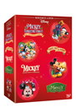 |  | Vánoční Mickey kolekce 4DVD  Mickey's Once Upon A Christmas + Mickey's Twice Upon A Christmas + Mickey's Magical Christmas + Cout  MOC: 499,- Kč  Datum vydání: 21.10.2015  link: web makety: 2D 3D
 |  | Země zítřka Blu-ray  Tomorrowland  MOC: 599,- Kč  Datum vydání: 21.10.2015  link: web makety: 2D 3D
 |  | Země zítřka DVD  Tomorrowland  MOC: 399,- Kč  Datum vydání: 21.10.2015  link: web makety: 2D 3D
 |  | Artuš, Merlin a Prchlíci DVD  Artuš, Merlin a Prchlíci  MOC: 99,- Kč  Datum vydání: 28.10.2015  link: web makety: 2D 3D
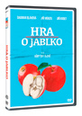 |  | Hra o jablko DVD  Hra o jablko  MOC: 99,- Kč  Datum vydání: 28.10.2015  link: web makety: 2D 3D
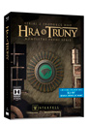 |  | Hra o trůny 1. série 5Blu-ray - steelbook  Game of Thrones Season 1  MOC: 1.399,- Kč  Datum vydání: 28.10.2015  link: web makety: 3D
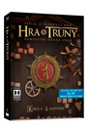 |  | Hra o trůny 2. série 5Blu-ray - steelbook  Game of Thrones Season 2  MOC: 1.399,- Kč  Datum vydání: 28.10.2015  link: web makety: 3D
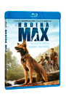 |  | Hrdina Max Blu-ray  Max  MOC: 499,- Kč  Datum vydání: 28.10.2015  link: web makety: 2D 3D
 |  | Hrdina Max DVD  Max  MOC: 299,- Kč  Datum vydání: 28.10.2015  link: web makety: 2D 3D
 |  | Jak chutná smrt DVD  Jak chutná smrt  MOC: 99,- Kč  Datum vydání: 28.10.2015  link: web makety: 2D 3D
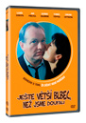 |  | Ještě větší blbec, než jsme doufali DVD  Ještě větší blbec, než jsme doufali  MOC: 99,- Kč  Datum vydání: 28.10.2015  link: web makety: 2D 3D
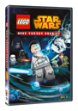 |  | Lego Star Wars: Nové Yodovy kroniky 2 DVD  Lego Star Wars: The New Yoda Chronicles: Volume 2  MOC: 199,- Kč  Datum vydání: 28.10.2015  link: web makety: 2D 3D
 |  | Potkal jsem ho v ZOO DVD  Potkal jsem ho v ZOO  MOC: 99,- Kč  Datum vydání: 28.10.2015  link: web makety: 2D 3D
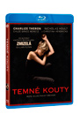 |  | Temné kouty Blu-ray  Dark Places  MOC: 499,- Kč  Datum vydání: 28.10.2015  link: web makety: 2D 3D
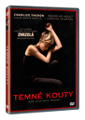 |  | Temné kouty DVD  Dark Places  MOC: 299,- Kč  Datum vydání: 28.10.2015  link: web makety: 2D 3D
 |  | Teorie velkého třesku 8.série 3DVD  Big Bang Theory Season 8 3DVD  MOC: 699,- Kč  Datum vydání: 28.10.2015  link: web makety: 2D 3D

